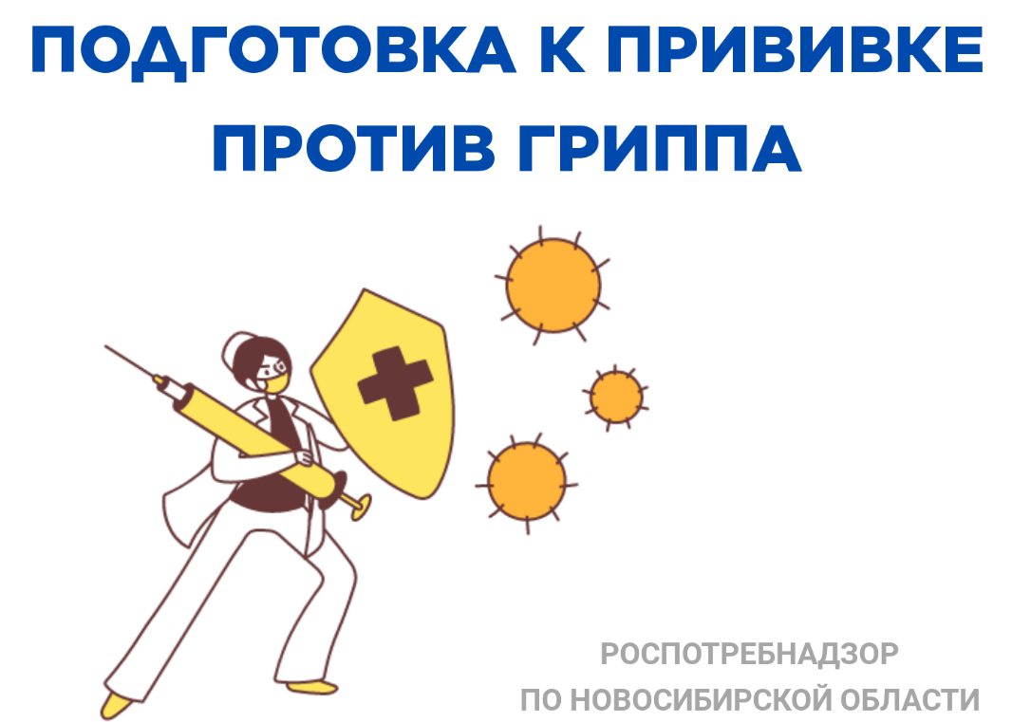

Как подготовиться к прививке против гриппа?
Перед прививкой

1. Нужно ли принять антигистаминное лекарство (от аллергии) до или после прививки, чтобы уменьшить реакцию на вакцину, избежать повышения температуры, боли и отека в месте укола?
Здоровому человеку не требуется принимать какие-либо лекарственные средства в период вакцинации. Если по состоянию здоровья вакцинируемый должен получать лекарственные средства, например, для коррекции артериального давления, то данные препараты используются в том режиме дозирования, который рекомендовал врач. Вопросы о лекарственной терапии необходимо решать с лечащим врачом.
2. Нужно ли перед вакцинацией сдать какие-нибудь анализы, пройти обследования?
Нет, никакие специальные исследования перед вакцинацией от гриппа не требуются.
3. Можно ли делать прививку от гриппа человеку, страдающему аллергическими заболеваниями?
Ответ зависит от того, на что именно у человека аллергия. Точно на этот вопрос может ответить только лечащий врач.
4. Можно ли делать прививку от гриппа, если у человека есть признаки простуды?
На фоне течения острой респираторной инфекции проводить вакцинопрофилактику не рекомендуется. Наиболее целесообразно пройти вакцинацию после выздоровления.
5. Сколько нужно ждать после перенесенного ОРВИ?
После перенесённого острого инфекционного заболевания необходимо воздержаться от вакцинации в течение двух-четырех недель в зависимости от тяжести течения инфекции. Сроки поведения вакцинации в индивидуальном порядке определит врач.
6. Нужно ли делать прививку людям с хроническими заболеваниями (хронический гастрит, другие заболевания ЖКТ, артериальная гипертония и др.)?
Хронические заболевания не являются противопоказанием к вакцинации от гриппа. Напротив, эта категория населения, как и пожилые люди, входит в группу риска, так как заболевание гриппом чревато для них серьезными осложнениями, поэтому они в первую очередь должны сделать прививку.
После прививки

1. Что делать, если после прививки повысилась температура, болит голова и др.?
Побочные явления после вакцинации периодически встречаются. К ним относятся болезненность в месте введения вакцины, недомогание, в частности головная боль, а также умеренное повышение температуры тела. В большинстве случаев такого рода реакции не требуют какого-либо терапевтического вмешательства и проходят в течение короткого времени. Если после проведения вакцинации отмечаются острые побочные реакции (отёк в месте введения вакцины, значительное повышение температуры тела), то необходимо обратиться к врачу.
2. Что делать, если человек после прививки все-таки заболел гриппом?
При гриппе, как и при любой другой вирусной инфекции, есть инкубационный период, когда человек уже заболел, но проявлений болезни еще нет. Сделанная в этот период прививка от гриппа не защитит от развития заболевания, но уменьшит тяжесть течения инфекции.
Именно поэтому рекомендуется пройти вакцинацию за 3-4 недели до начала сезонного подъёма заболеваемости острыми респираторными инфекциями.
Если вы все же опоздали с прививкой и сделали ее, когда уже начинали заболевать, то рекомендации в этом случае стандартные: остаться дома и вызвать врача.

